**Міністерство освіти і науки України**

**Національний технічний університет України**

**“Київський політехнічний інститут”**

Кафедра фізичної електроніки

лабораторна РОБОТА № 4

**з дисципліни «Теорія сигналів»**

|  |
| --- |
| «Спектральний та спектрально-часовий аналіз сигналів за Фурьє» |

Студента 3 курсу групи ДП-22

Масальський Олександр

(прізвище та ініціали)

Кількість балів: ______

Дата: ___________ 2014 р.

Київ

**Мета роботи**: дослідити зв’язок між часовими та спектральними характеристиками сигналів; набути навичок використання основних засобів спектрального та спектрально-часового аналізу сигналів за Фурьє у середовищі MatLAB.

**Основні теоретичні відомості**

Будь-яку неперервну функцію , що описує фізичний сигнал, можна представити у вигляді зваженої суми більш простих складових функцій з набору :

,

де ‑ коефіцієнти розкладу.

У випадку, коли обраний дослідником набір функцій складає ортогональний базис, коефіцієнти  розкладу сигналу  в базисі  отримуються як проекція сигналу  на відповідну базисну функцію:

.

У випадку, коли для дослідника бажано отримати уяву про те, як можна скласти даний сигнал з гармонічних коливань, використовується розклад за тригонометричним базисом (Рис. 1).

|  |  |  |
| --- | --- | --- |
| 0 Гц | 1 Гц | 2 Гц |
| 3 Гц | 10 Гц | 30 Гц |
| Рисунок 1 – Приклади базисних функцій ортогонального тригонометричного базису | | |

**Порядок роботи**

Як відомо, спектри всіх дискретних сигналів періодичні, а амплітудні спектри є парними функціями частоти. Засобами MatLAB (функція **fft**) можна розрахувати дві половини одного періоду спектру, які є дзеркальними копіями одна одної відносно частоти Найквіста.

Через це для того, щоб мати уяву про особливості спектру сигналу, на всіх графіках амплітудних спектрів достатньо і необхідно виводити **лише половину періоду спектру**, оскільки вона повністю описує амплітудний спектр. Для того, щоб мати уяву про дійсні значення амплітуд гармонік, значення відліків половини спектру треба **поділити на половину кількості відліків**.

Для правильного представлення результатів, на графіках, що будуть включені в протокол, вгорі фігури будувати графік сигналу в часі, знизу – графік амплітудного спектру, ще нижче (за потреби) – графік фазового спектру. Обов’язково підписувати всі вісі.

**Частина 1.**

1. Сформувати вектор відліків часу тривалістю 1 с для частоти дискретизації 128 Гц. Сформувати сигнали ділянки синусоїди частотою 2, 2.5, 40, 100, 600 Гц. Врахувати необхідність дотримання періодичності дискретного сигналу для отримання адекватного спектру. Побудувати за допомогою функції **stem** графіки сигналів та їх амплітудних спектрів. Зробити висновки щодо відповідності отриманих спектрів тим, які повинні бути отримані згідно теоретичних міркувань.

2. Сформувати вектор відліків часу тривалістю 10 с для частоти дискретизації 256 Гц. Сформувати сигнали ділянки синусоїди частотою 10 Гц (S1) та 100 Гц (S2). Сформувати на їх основі три сигнали:

2.1. сигнал (тривалістю 10 с), що дорівнює сумі цих двох сигналів;

2.2. сигнал, який спочатку містить сигнал 2*S1, а потім сигнал 2*S2 (матиме тривалість 20 секунд);

2.3. сигнал, який спочатку містить сигнал 2*S2, а потім сигнал 2*S1 (матиме тривалість 20 секунд).

Побудувати за допомогою функції **stem** графіки сигналів п. 2.1-2.3 та їх амплітудних спектрів, зробити висновки щодо можливості розрізнити коливання, присутні у сигналі, по їх спектральному складу, а також щодо відповідності властивостей сигналів у часі та їх спектрів.

3. Сформувати вектор відліків часу тривалістю 3 с для частоти дискретизації 128 Гц. Сформувати сигнал ділянки синусоїди частотою 20 Гц. Створити розрив (вставити 10 нульових відліків замість відліків сигналу) в сигналі в момент часу 1.05 с. Отримати спектр сигналу. Перемістити розрив в момент часу 2 c, розрахувати спектр. Побудувати за допомогою функції **stem** графіки сигналів та амплітудних спектрів, зробити висновки щодо того, чи можливо визначити наявність та точне розташування розриву в сигналі, аналізуючи спектр сигналу.

4. Сформувати вектор відліків часу тривалістю 3 с для частоти дискретизації 512 Гц. Сформувати сигнал послідовності прямокутних імпульсів (функція **square**) з частотою 10 та 100 Гц. Побудувати за допомогою функції **plot** графіки сигналів та їх амплітудних спектрів, зробити висновки. Графіки будувати для таких частот, щоб було видно особливості спектру (вивести на графік частину спектру на нижніх частотах).

5. Сформувати вектор відліків часу тривалістю 30 с для частоти дискретизації 512 Гц. Сформувати сигнал одиночного прямокутного імпульсу для тривалості імпульсу 0.1, 1, 10 сек. (для величин зсуву відносно початку відліку часу 0 та 5 с). Побудувати за допомогою функції plot графіки сигналів та їх амплітудних і фазових спектрів (функція **phase**), зробити висновки. Графіки будувати для таких частот, щоб було видно особливості спектру.

6*. Побудувати графік амплітудного спектру прямокутного імпульса тривалістю 0.1 с для частот дискретизації 128 Гц, 256 Гц, 44100 Гц. Порівняти отримані результати, зробити висновки.

7*. Сформувати вектор відліків часу від -20 с до 20 с для частоти дискретизації 512 Гц. Сформувати сигнал функції Котельникова ,   (функція sinc). Побудувати за допомогою функції **plot** графіки сигналів та їх амплітудних спектрів, зробити висновки. Графіки будувати для таких частот, щоб було видно особливості спектру.

8. Сформувати випадковий сигнал тривалістю 10 с для частоти дисктеризації 1000 Гц. Побудувати за допомогою функції **plot** графік сигналу та його амплітудного спектру, зробити висновки.

9. Для довільного сигналу виконати пряме, а потім обернене перетворення Фурьє, порівняти початковий сигнал та відновлений сигнал. Знайти середньоквадратичну похибку відновлення. Зробити висновки.

10. Побудувати функцію (за допомогою функції function) для розрахунку спектральної густини потужності сигналу, прочитаного з mat-файлу. В функцію передавати назву файлу з сигналом та інші необхідні дані.

11. Побудувати функцію (за допомогою функції function), яка дозволяє розрахувати амплітудний та фазовий спектр фрагменту сигналу та будувати їх графіки.

12*. Для оцифрованих сигналів електрокардіограми, ЕЕГ здорової та хворої людини, плетизмограми, сигналу дихання (отриманого з відео), сигналів з акселерометра побудувати за допомогою функції plot амплітудні та фазові спектри. Зробити висновки щодо проміжку частот, на яких знаходяться спектральні складові, щодо форми спектрів.

Виконати розклад за Фурьє звукових сигналів, які отримані з різною частотою дискретизації. Побудувати амплітудний та фазовий спектри, спектр потужності, зробити висновки.

**Частина 2.**

1. За допомогою функції wintool ознайомитися з часовими характеристиками та спектрами всіх вагових віконних функцій.

2. Згідно варіантів, вказаних в таблиці 1 (за списком, відрахувати свій номер і взяти два рядки з таблиці; після останнього номеру починати рахувати спочатку), сформувати вікно заданого типу та тривалості 256 відліків (функція window). Побудувати графіки вікна та його амплітудного спектру.

3. Сформувати вектор відліків часу тривалістю 1 с для частоти дискретизації 128 Гц. Сформувати сигнали ділянки синусоїди частотою 2 та 2.5 Гц. Побудувати амплітудний спектр сигналів без використання віконної функції та з використанням вікна згідно варіанту. Тривалість вікна обрати рівною тривалості сигналів. Порівняти з результатами п. 1 частини 1. Зробити висновки щодо спотворення спектрів та доцільності використання віконної обробки.

4. Сформувати вектор відліків часу тривалістю 15 с для частоти дискретизації 128 Гц. Сформувати сигнали:

4.1. синусоїди частотою 40 Гц;

4.2. прямокутного імпульсу ширини 1 с в момент часу 10 с;

4.3. випадкового сигналу;

4.4. суми сигналів 4.1 – 4.3.

Побудувати спектрограми сигналів за допомогою вікна згідно варіанту тривалістю 0.2 с без використання перекриття вікон. Зробити висновки щодо вигляду спектрограм та відповідності часових, спектральних та спектрально-часових властивостей сигналів.

Таблиця 1

|  |  |
| --- | --- |
|  |  |

5. Для сигналів з п. 2 (частина 1) побудувати спектрограми:

– з вікном тривалості 0.1 с та 2 с (без перекриття);

– з вікном тривалості 1 с з перекриттям 50%.

Побудувати спектрограми сигналу. Застосувати функції colormap та colorbar. Зробити висновки щодо відображення часових властивостей сигналів у спектрограмі. Порівняти інформативність спектрограм та спектрів з п. 2 (частина 1).

*Побудувати тривимірні графіки двох різних спектрограм з отриманих (за допомогою функції surf).

6. Для сигналів з п. 3 (частина 1) побудувати спектрограми сигналу з використанням вікна, тривалість і перекриття якого підібрані оптимально для визначення моменту розриву в сигналі. Обґрунтувати свій вибір та зробити висновки.

7. Побудувати функцію (з використанням функції function), яка будує графік зміни в часі середньої спектральної густини потужності в заданому частотному діапазоні та часовому діапазоні для заданого сигналу.

8*. Побудувати спектрограми оцифрованих сигналів електрокардіограми, ЕЕГ здорової та хворої людини, плетизмограми, сигналу дихання (отриманого з відео), сигналів з акселерометра для одного з вікон. Використати вікна різної тривалості та різного перекриття, обрати одну з комбінацій, обгрунтувати свій вибір. Зробити висновки щодо характеру зміни спектру сигналів в часі.

9. Побудувати спектрограми звукових сигналів, для вікна тривалістю 1 с та перекриття вікон на 50%.

10*. Сформувати вектор відліків часу тривалістю 10 с для частоти дискретизації 128 Гц. Сформувати сигнал послідовності прямокутних імпульсів. Сформувати відліки одної віконної функції тривалості 0.2 секунди та 2 секунди. Побудувати спектрограми сигналу. Побудувати тривимірні графіки модуля спектральної функції за допомогою функції surf.

11*. Сформувати вектор відліків часу тривалістю 10 с для частоти дискретизації 512 Гц. З допомогою функції chirp сформувати сигнал змінної частоти: від 0 Гц в момент часу 0 с до 256 Гц в момент часу 10 с з квадратичною зміною частоти. Сформувати два синусоїдальних сигнали тривалістю 1 с частотою 150 Гц (S1) та 200 Гц (S2) амплітудами 1 В. Вбудувати (додати) в сигнал змінної частоти сигнал S1 від 1-ї до 2-ї секунди, а сигнал S2 – від 4-ї до 5-ї секунди. Побудувати спектрограму сигналу. Побудувати тривимірний графік модуля спектральної функції за допомогою функції surf.

**Контрольні питання**

1. В чому полягає спектральний аналіз сигналів та навіщо він виконуються?
2. Записати математичний вираз розкладу сигналу у ряд Фурьє та вираз дискретного перетворення Фурьє.
3. Що таке гармоніка і чим вона характеризується?
4. Що таке амплітудний та фазовий спектр сигналу, яку інформацію він несе?
5. Для чого використовують віконні функції при спектральному аналізі сигналів?
6. В чому полягає спектрально-часовий аналіз сигналів та яку інформацію за допомогою нього можна отримати?

**Частина 1**

Завдання 1

clc;

clear all;

close all;

T=1;

fs=128;

chast=[2 2.5 40 100 600];

for k=1:length(chast);

figure

t=0:1/fs:T-1/fs;

sig=sin(2*pi*chast(k)*t);

subplot(3,1,1);

plot(t,sig);

sp=fft(sig);

spa=(2*abs(sp))/(length(sig));

spf=phase(sp);

f=0:1/T:(fs-1/T);

subplot(3,1,2);

stem(f,spa);

v=fs/2;

xlim([0 v]);

subplot(3,1,3);

stem(f,spf);

xlim([0 v]);

end

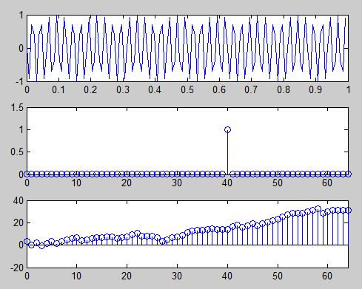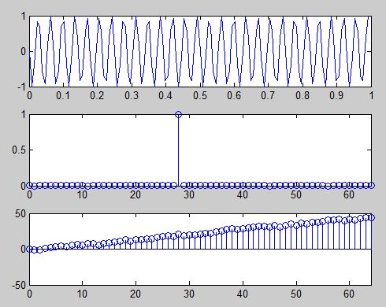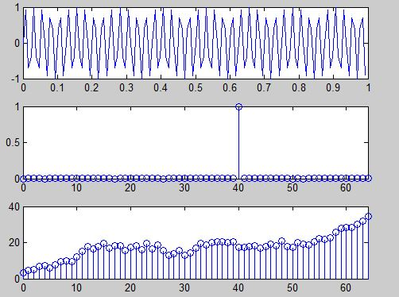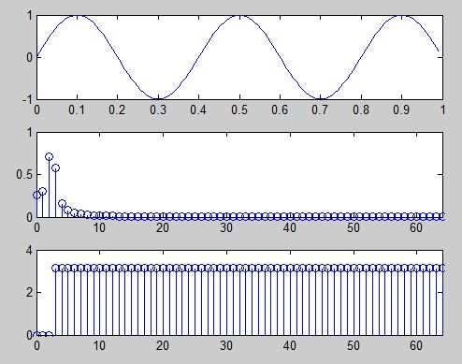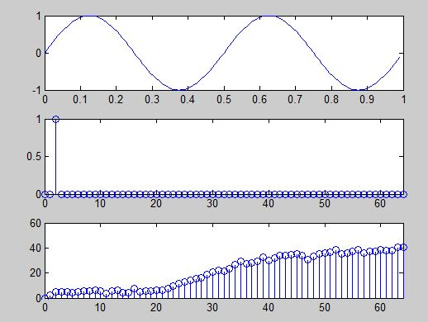

Завдання 2

clc;

clear all;

close all;

T=10;

Fs=256;

time=0:1/Fs:20-1/Fs;

f=0:1/T:Fs-1/T;

t=0:1/Fs:T-1/Fs;

sig1=sin(2*pi*10*t);

sig2=sin(2*pi*100*t);

sigsum=sig1+sig2;

sp=fft(sigsum);

spa=(2*abs(sp))/length(sigsum);

figure(1)

subplot(2,1,1);

plot(t,sigsum);

subplot(2,1,2);

stem(f,spa);

f1=0:1/20:Fs-1/20;

t2=0:1/256:10;

t3=10+1/256:1/256:20-1/Fs;

sig3=2*sin(2*pi*10*t2);

sig4=2*sin(2*pi*100*t3);

sigsum1=[sig3 sig4];

sp1=fft(sigsum1);

spa1=(2*abs(sp1))/length(sigsum1);

figure(2)

subplot(2,1,1);

plot(time,sigsum1);

subplot(2,1,2);

stem(f1,spa1);

sigsum3=[sig4 sig3];

sp2=fft(sigsum3);

spa2=(2*abs(sp2))/length(sigsum3);

figure(3)

subplot(2,1,1);

plot(time,sigsum3);

subplot(2,1,2);

stem(f1,spa2);

sig=[sigsum1;sigsum3];

save laba42;

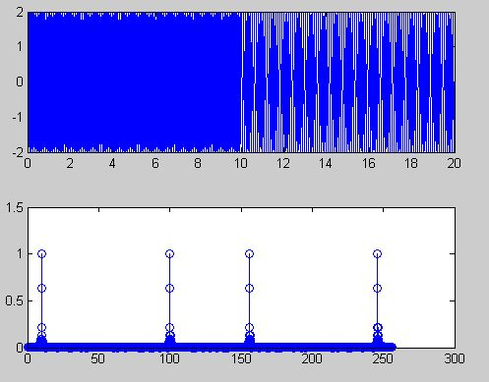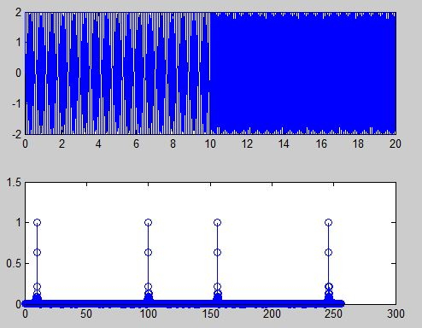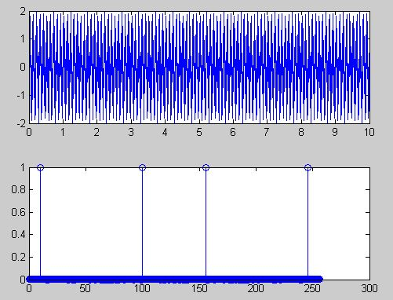

Завдання 3

clc;

clear all;

close all;

Fs=128;

f=0:1/3:128;

T=3;

time=0:1/128:3;

t=0:1/128:1.05;

t1=1.05:1/128:1.05+(9/128);

sig=sin(2*pi*20*t);

t2=1.05+(10/128):1/128:3;

sig1=rectpuls(t1);

sig2=sin(2*pi*20*t2);

sigsum=[sig sig1 sig2];

sp=fft(sigsum);

spa=(2*abs(sp))/length(sigsum);

figure(1)

subplot(2,1,1);

plot(time,sigsum);

subplot(2,1,2);

stem(f,spa)

t3=0:1/128:2;

t4=2+1/128:1/128:2+(9/128);

t5=2+(10/128):1/128:3;

sig3=sin(2*pi*20*t3);

sig4=rectpuls(t4);

sig5=sin(2*pi*20*t5);

sigsum1=[sig3 sig4 sig5];

sp1=fft(sigsum1);

spa1=(2*abs(sp1))/length(sigsum1);

figure(2)

subplot(2,1,1);

plot(time,sigsum1);

subplot(2,1,2);

stem(f,spa1);

sigsum3=[sigsum;sigsum1];

save laba43;

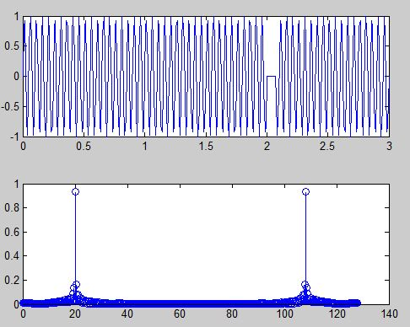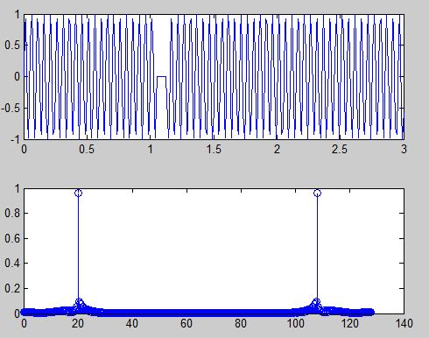

Завдання 4

clc;

clear all;

close all;

fs=512;

T=3;

f=0:1/T:fs-1/T;

t=0:1/fs:T-1/fs;

H=[10 100];

for k=1:2

sig = square(2*pi*H(k)*t);

sp=fft(sig);

spa=(2*abs(sp))/length(sig);

figure

subplot(2,1,1);

plot(t,sig);

subplot(2,1,2);

stem(f,spa);

end

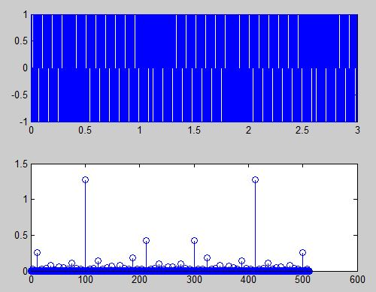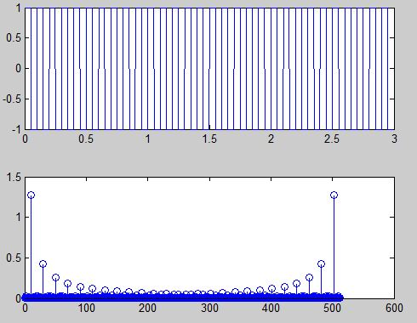

Завдання 5

clc;

clear all;

close all;

T=30;

Fs=512;

H=[0.1 1 10];

f=0:1/T:Fs-1/T;

time=[0 5];

t=0:1/Fs:T-1/Fs;

for k=1:3

sig = square(2*pi*1/H(k)*t);

sp=fft(sig);

ph=phase(sig);

spa=(2*abs(sp))/length(sig);

figure

subplot(3,1,1);

plot(t,sig);

subplot(3,1,2);

plot(f,spa);

subplot(3,1,3);

plot(f,ph);

end

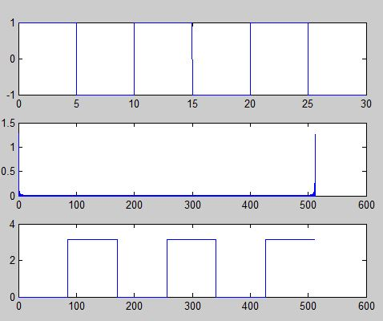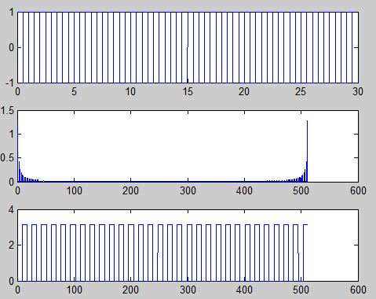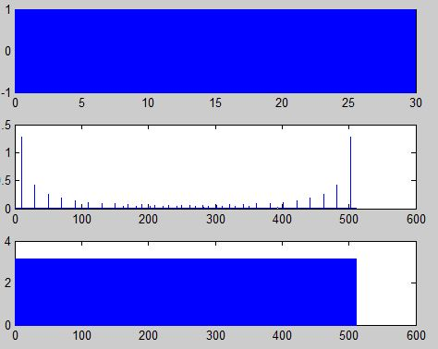

Завдання 8

clc;

clear all;

close all;

T=10;

Fs=1000;

f=0:1/T:Fs-1/T;

t=0:1/Fs:T-1/Fs;

time=length(t);

sig=randn(1,time);

sp=fft(sig);

spa=(2*abs(sp))/length(sig);

subplot(2,1,1);

plot(t,sig);

subplot(2,1,2);

plot(f,spa);

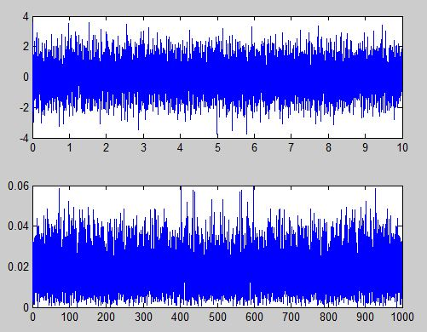

Завдання 9

clc;

clear all;

close all;

T=2;

fs=512;

t=0:1/fs:T-1/fs;

sig=sin(2*pi*t);

Fs_signal=fft(sig);

radsig=ifft(Fs_signal);

figure

subplot(2,1,1);

plot(t,sig);

grid on;

subplot(2,1,2);

plot(t,radsig);

a=length(sig);

b=sum((sig-radsig).^2);

p = sqrt(1/a.*b);

grid on;

disp(p);

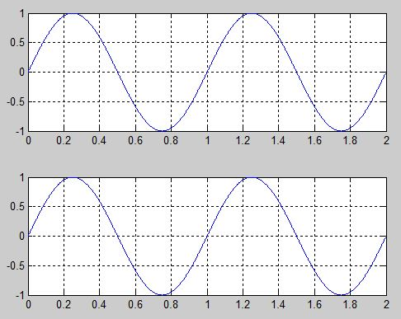

Завдання 10

function f1(Fs,vxsig)

T=length(vxsig)/Fs;

t=0:1/Fs:T-1/Fs;

f=0:1/T:Fs-1/T;

sig=fft(vxsig);

spa=(2*abs(sig).^2)/length(sig);

figure(1)

subplot(2,1,1);

plot(t,vxsig);

subplot(2,1,2);

plot(f,spa);

end

Завдання 11

function f2(Fs,vxsig)

T=length(vxsig)/Fs;

t=0:1/Fs:T-1/Fs;

f=0:1/T:Fs-1/T;

sig=fft(vxsig);

z=phase(sig);

spa=(2*abs(sig))/length(sig);

figure(1)

subplot(3,1,1);

plot(t,vxsig);

subplot(3,1,2);

stem(t,spa);

subplot(3,1,3);

stem(t,z);

end

**Частина 2**

Завдання 2

clc;

clear all;

close all;

wvtool(window(@tukeywin,256));

wvtool(window(@parzenwin,256));

Завдання 3

clc;

clear all;

close all;

chast=[2 2.5];

T=1;

fs=128;

for k=1:length(chast);

figure

t=0:1/fs:T-1/fs;

sig1=sin(2*pi*chast(k)*t);

sig=rot90(sig1,1);

dov=length(t);

w1 = window(@tukeywin,dov);

w2 = window(@parzenwin,dov);

SIG1=sig.*w1;

SIG2=sig.*w2;

subplot(4,1,1);

plot(t,SIG1);

subplot(4,1,2);

plot(t,SIG2);

sp=fft(SIG1);

sp1=fft(SIG2);

spa=(2*abs(sp))/(length(SIG1));

spa1=(2*abs(sp1))/(length(SIG2));

f=0:1/T:(fs-1/T);

subplot(4,1,3);

stem(f,spa);

subplot(4,1,4);

stem(f,spa1);

end

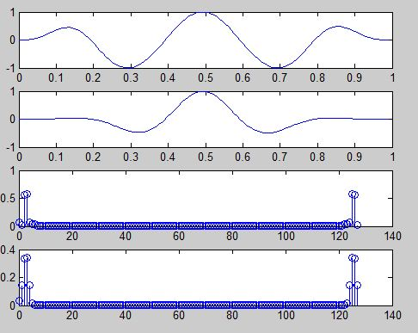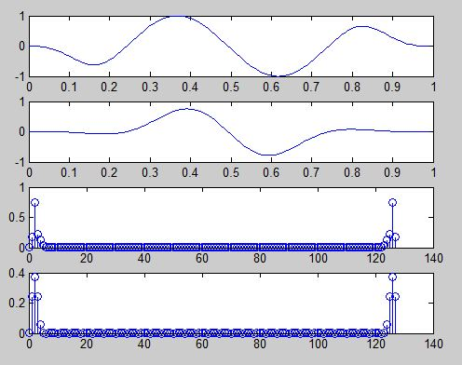

Завдання 4

clc;

clear all;

close all;

T=15;

Fs=128;

f=0:1/T:Fs-1/T;

t=0:1/Fs:T-1/Fs;

d = 100;

sig1 = sin(2*pi*40*t);

sig2 = rectpuls(t-10,1);

sig3 = rand(1,length(t));

sig4 = sig1+sig2+sig3;

x=[sig1; sig2; sig3; sig4];

for k=1:4

figure

plot(t,x(k,:));

end

for i=1:4

w1=window(@tukeywin,round(0.2*Fs));

w2=window(@parzenwin,round(0.2*Fs));

figure;

subplot(2,1,1);

spectrogram(x(i,:),w1,0,1000,Fs);

subplot(2,1,2);

spectrogram(x(i,:),w2,0,1000,Fs);

end

